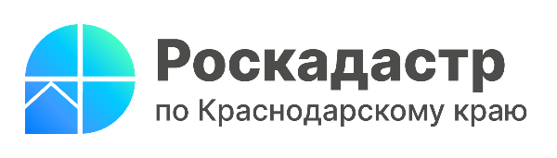

Публичная кадастровая карта: все о пользе сервиса

Среди общего многообразия сайтов и площадок, на которых представлена карта России, не всегда получается отыскать нужный вариант. Универсальным и незаменимым инструментом в таком случае является сервис «Публичная кадастровая карта» (ПКК). Специалисты филиала ППК «Роскадастр» по Краснодарскому краю рассказывают о преимуществах сервиса.
«Публичная кадастровая карта» позволяет в короткий срок получить информацию из Единого государственного реестра недвижимости (ЕГРН). Сервис находится в свободном доступе, при этом регистрироваться не нужно.
В отличие от карт, представленных в Интернете, ПККсодержит настраиваемые слои и ссылки на сервисы получения услуг. Объекты находятся в привязке к съемке местности со спутника, что дает возможность распечатать или поделиться нужным фрагментом.
С помощью сервиса также можно узнать:
- кадастровую стоимость объекта недвижимости;
- сведения о форме собственности;
- виды разрешенного использования;
- кадастровые номера;
- назначениеобъектов недвижимости;
- площадьобъектов недвижимости.
«Сервис «Публичная кадастровая карта» позволяет без труда найти интересующий объект недвижимости и получить основные сведения о нем. Для этого достаточно навести курсор на любую точку карты или выполнить поиск по одному из доступных параметров (кадастровый номер, географические координаты объекта и адрес)», - разъясняет заместитель директора-главный технолог филиала ППК «Роскадастр» по Краснодарскому краю Андрей Власенко.
За счет удобного интерфейса ПКК понятна в использовании даже для тех граждан, кто не имеет опыта работы с ней. Пошаговая инструкция поможет с легкостью осуществить необходимые действия на карте. Для того, чтобы лучше познакомиться с ее возможностями, необходимо выбрать раздел «О системе» - «Открыть режим обучения».
Обратившись к подсказкам инструкции, можно увидеть различные виды объектов недвижимости (земельные участки, здания сооружения, объекты незавершенного строительства, единые недвижимые комплексы), контуры зданий, сооружений и объектов незавершенного строительства, границы – государственные, между субъектами РФ, муниципальных образований и населенных пунктов, а также границы зон с особыми условиями использования территории (ЗОУИТ), земельных участков.
«Достаточно часто у граждан возникают вопросы «Какие объекты недвижимости отображаются на Публичной кадастровой карте? Почему на ней не отображается сведения о моей квартире?»На этой онлайн-карте отображаются сведения о земельных участках, строениях, зданиях, домах, в отношении которых установлены координаты.Такие объекты как квартиры, жилые и нежилые помещения на Публичной кадастровой карте не отображаются, так как они входят в состав зданий и многоквартирных домов», – пояснил заместитель руководителя Управления Росреестра по Краснодарскому краю Сергей Осипов.
______________________________________________________________________________________________________
Пресс-служба филиала ППК «Роскадастр» по Краснодарскому краю
 | press23@23.kadastr.ru |  | https://t.me/kadastr_kuban

